ΣΤΟΙΧΕΙΑ ΗΛΕΚΤΡΟΛΟΓΙΑΣ

ΤΟ ΗΛΕΚΤΡΙΚΟ ΚΥΚΛΩΜΑ

Ένα απλό ηλεκτρικό κύκλωμα αποτελείται από:

- Μια πηγή ηλεκτρικού ρεύματος (μπαταρία)
- Μια συσκευή που καταναλώνει ηλεκτρική ενέργεια (ηλεκτρικός λαμπτήρας)
- Έναν διακόπτη
- Μια ασφάλεια
- Τους αγωγούς σύνδεσης

Σκοπός της λειτουργίας ενός ηλεκτρικού κυκλώματος είναι η παροχή ηλεκτρικού ρεύματος σε μια
συσκευή κατανάλωσης ηλεκτρικής ενέργειας.

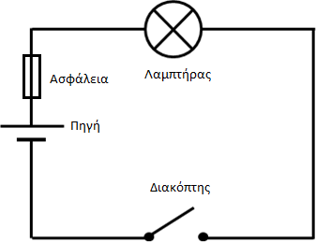

ΝΟΜΟΣ ΤΟΥ OHM

Έχουμε το παρακάτω ηλεκτρικό κύκλωμα :

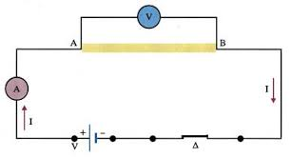

Ο νόμος του Οhm διατυπώνεται ως εξής :

Η ένταση του ρεύματος που διαρρέει μια αντίσταση υπολογίζεται, αν διαιρέσουμε την τάση στα άκρα της αντίστασης με την αντίσταση, δηλαδή :

I = $\frac{U}{R}$

Για τον υπολογισμό της τάσης: U = I * R

Για τον υπολογισμό της αντίστασης : R = $\frac{U}{I}$

- Σε ένα κύκλωμα με σταθερή αντίσταση :

μικρή τάση μικρό ρεύμα

μεγάλη τάση μεγάλο ρεύμα

- Σε ένα κύκλωμα με σταθερή τάση :

μικρή αντίσταση μεγάλο ρεύμα

μεγάλη αντίσταση μικρό ρεύμα

